查询用户购买了那些类型的商品，商品有哪些用户购买了

一、在实体类USER中，创建List<Items>集合，并且在Items中创建List<User>集合

二、创建接口并且创建查询语句。

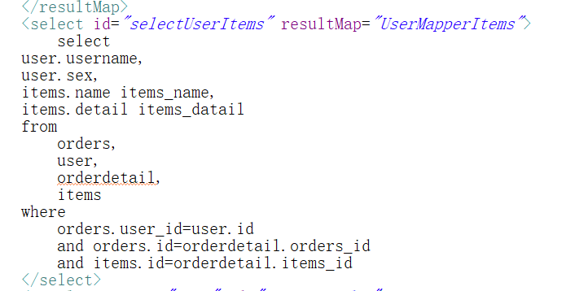

三、创建映射文件resultMap

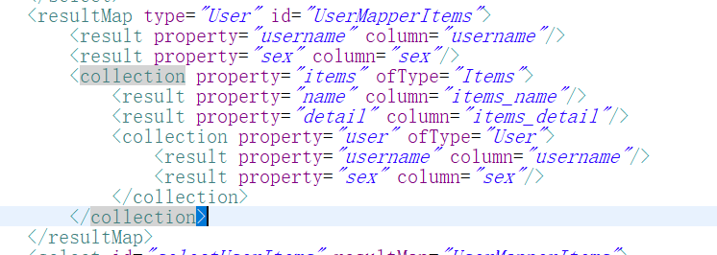

四、使用测试类测试

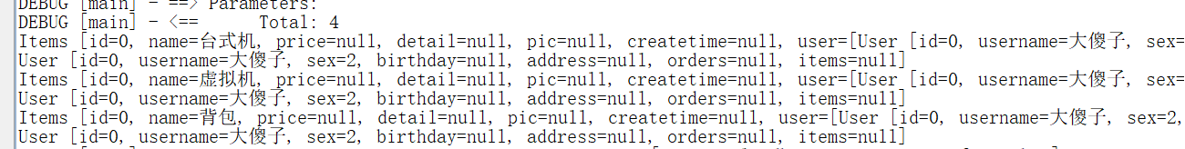

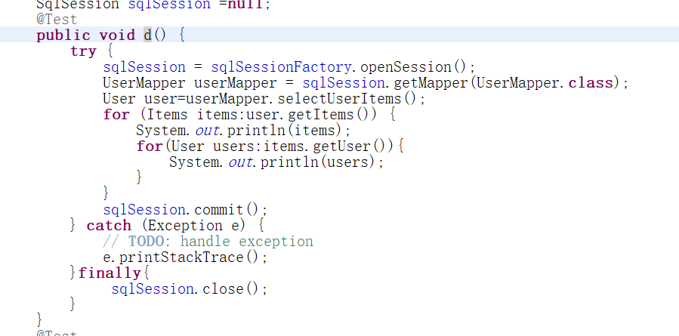

多对多查询总结

将查询用户购买的商品信息明细清单，（用户名，用户地址，购买商品名称，购买商品时间，购买商品数量）

针对上边的需求就使用与resultType将查询到的记录映射到一个扩展的POJO中，很简单实现明细清单的功能。

一对多是多对多的特例，如下需求：

查询用户购买的商品信息，用户和商品的关系是多对多关系。

需求1：

查询字段：用户账号，用户名称，用户性别，商品名称，商品价格（最常见）

企业开发中常见明细列表，用户购买商品明细列表，

使用与resultType将上边查询列映射到POJO输出。

需求2：

查询字段：用户账号，用户名称，购买商品数量，商品明细（鼠标移上显示明细）

使用结果映射将用户购买的商品明细列表映射到用户对象中。

总结：

使用结果映射是针对那些对查询结果映射有特殊要求的功能，比如特殊要求映射成列表中包括多个列表。

resultMap的总结

与resultType

作用：将查询结果按照SQL列名POJO属性名一致性映射到POJO中。

场合：常见一些明细记录的展示，比如用户购买商品明细，将关联查询信息全部展示在页面时，此时可直接使用与resultType将每一条记录映射到POJO中，在前端页面遍历表（表中是POJO ）即可。

结果映射

使用关联和收集完成一对一和一对多高级映射（对结果有特殊的映射要求）。

协会：

作用：将关联查询信息映射到一个POJO对象中。

场合：为了方便查询关联信息可以使用联想将关联订单信息映射为用户对象的POJO属性中，比如：查询订单及关联用户信息。

使用与resultType无法将查询结果映射到POJO对象的POJO属性中，根据对结果集查询遍历的需要选择使用与resultType还是结果映射。

采集：

作用：将关联查询信息映射到一个列表集合中。

场合：为了方便查询遍历关联信息可以使用集合将关联信息映射到列表集合中，比如：查询用户权限范围模块及模块下的菜单，可使用收集将模块映射到模块列表中，将菜单列表映射到模块。对象的菜单列表属性中，这样的作的目的也是方便对查询结果集进行遍历查询如果使用与resultType无法将查询结果映射到表集合中。